Navidad 2014 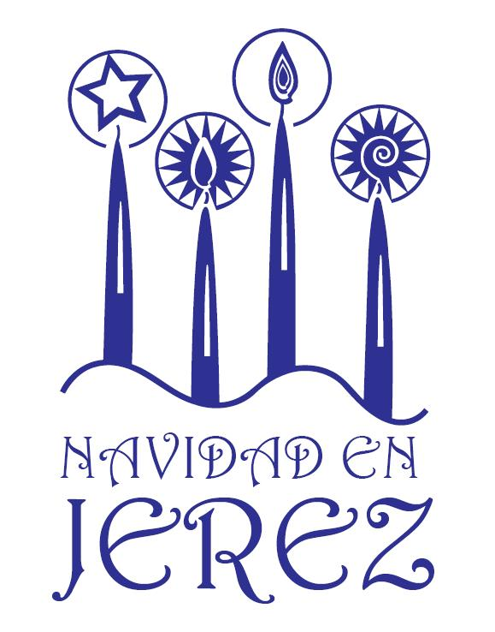

Asad, emisario real y los camellos de los Magos de Oriente ya están en el Zoobotánico Jerez
Los niños y niñas podrán entregarle sus cartas este fin de semana y del 20 de diciembre al 5 de enero
11 de diciembre de 2014. Asad, el Paje Real ya se encuentra instalado en el Zoobotánico Jerez, acompañando y cuidando a los tres camellos de los Reyes Magos, y hoy mismo ha recibido las primeras cartas de escolares del colegio Madre de Dios, que estaban disfrutando de las actividades organizadas en el parque. El Paje Real ha sido recibido por el director del parque, José María Aguilar y los Tres Reyes Magos 2015, encarnados por Elena Aguilar, Juan Miguel de la Flor y David Fernandez.
El director del Zoo le ha deseado una feliz estancia al paje real y a su séquito y ha puesto a su disposición todo cuanto el cortejo necesite durante su estancia en estas instalaciones. Por su parte, David Fernandez como portavoz de los Reyes Magos de Jerez ha mostrado su satisfacción porque “hemos encontrado un hotel de primera para acomodar a nuestro emisario y sus camellos”.
Desde el próximo fin de semana y desde el 20 de diciembre hasta el 5 de enero, día de la cabalgata de los Reyes Magos, el paje de Sus Majestades estará en el Zoobotánico Jerez, donde descansarán los camellos, para recibir las cartas de los más pequeños y, a todos los niños y niñas que dejen sus cartas con sus peticiones para Sus Majestades recibirán un regalito.
Es la cuarta edición que Asad se aloja en estas instalación y siempre ha contado con el apoyo y el cariño de los niños y niñas de la ciudad. De hecho el pasado año se recogieron más de cinco mil cartas y se registraron en la campaña más de 8.000 visitantes.
El Zoobotánico agradece a El Bosque Clínica Dental su apoyo en la difusión de la campaña navideña para que todos los niños sepan que Asad y los Camellos Reales se encuentran en el Zoo.

( se adjunta fotografía)

